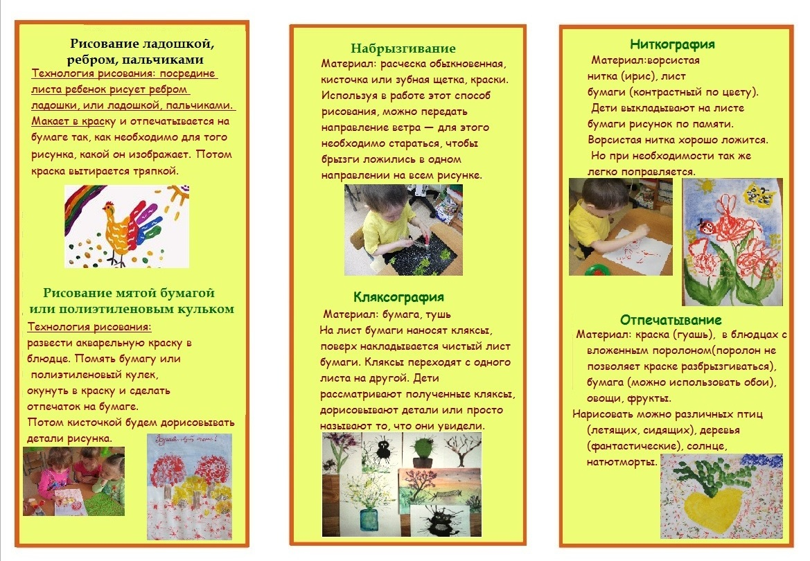
Муниципальное автономное
общеобразовательное учреждение
средняя общеобразовательная школа № 2 пгт. Серышево
структурное подразделение детский сад №3
младшая группа № 8 «Колокольчики»
подготовила: воспитатель высшей категории
Мандрыка Т.Н
